MATRIZ GUT (GRAVIDADE, URGÊNCIA E TENDÊNCIA) incidentes/problemas

O que é: É uma ferramenta de auxílio na priorização de resolução de incidentes/problemas. Serve para classificar cada problema que julgados pertinentes para a empresa sob a ótica da gravidade (do problema), da urgência (de resolução dele) e pela tendência (dele piorar com rapidez ou de forma lenta).

Por quê fazer e o que usar: Com uma matriz GUT você pode ter auxílio em estratégias, planejamento estratégico ou mesmo na aplicação em conjunto com outras ferramentas.

CONCEITOS ESSENCIAIS DA MATRIZ GUT

Os conceitos essenciais passam pelo entendimento de três atributos referentes à classificação de incidentes/problemas:

Gravidade: Representa o impacto caso ele venha a acontecer. É analisado sobre alguns aspectos, como: tarefas, pessoas, resultados, processos, organizações etc. analisando os efeitos a médio e longo prazo, caso o problema em questão não seja resolvido;

- Sem gravidade
- Pouco grave
- Grave
- Muito grave
- Extremamente grave

Urgência: Evidencia o prazo, o tempo disponível ou necessário para resolver um determinado problema analisado. Quanto maior a urgência, menor será o tempo disponível para resolver esse problema. Recomenda-se que seja feita a pergunta: “A resolução deste problema pode esperar ou deve ser realizada imediatamente?”;

- Pode esperar
- Pouco urgente
- Urgente, merece atenção no curto prazo
- Muito urgente
- Necessidade de ação imediata

Tendência: Demonstra o potencial de crescimento do problema, a probabilidade de se tornar maior com o passar do tempo. Avalia-se a tendência de crescimento, redução ou desaparecimento do problema. Pode-se fazer a seguinte pergunta: “Se eu não resolver esse problema agora, ele vai piorar pouco a pouco ou vai piorar bruscamente?”.

- Não irá mudar
- Irá piorar a longo prazo
- Irá piorar a médio prazo
- Irá piorar a curto prazo
- Irá piorar rapidamente

COMO MONTAR A MATRIZ GUT

O primeiro passo para montar a Matriz GUT é listar todos os incidentes/problemas relacionados às atividades que você terá que realizar em seu departamento, sua empresa ou até mesmo suas tarefas em casa, por exemplo. Montando uma matriz simples, contemplando os aspectos GUT e os incidentes/problemas a serem analisados.

Em seguida deve-se atribuir uma nota para cada problema listado, dentro dos três aspectos principais a serem analisados: Gravidade, Urgência e Tendência.

As notas devem ser atribuídas seguindo a seguinte escala crescente: nota 5 para os maiores valores e 1 para os menores valores.

Ao final da atribuição de notas para os incidentes/problemas, seguindo os aspectos GUT, faz-se necessário produzir um número que será o resultado de toda a análise e que definirá qual o grau de prioridade daquele problema/incidente. O cálculo é feito da seguinte forma: com os valores de cada item definido multiplica-se da seguinte forma (G) x (U) x (T). O resultado indicará se ele é ou não o mais urgente a ser atacado em comparação com outros incidentes/problemas.

10 MOTIVOS PARA USAR A MATRIZ GUT

- A matriz GUT contribui para a sua tomada de decisão estratégica
- Ela facilita a alocação de recursos nos incidentes/problemas mais importantes e que podem ocasionar maiores danos
- Ferramenta de apoio para o planejamento estratégico
- Implementação simples
- Pode ser utilizada por qualquer empresa ou setor
- Formato de matriz facilita preenchimento e visualização dos atributos
- Permite uma priorização de resolução de incidentes/problemas de forma assertiva
- Foco na diminuição de incidentes/problemas mais sérios
- Também pode ser aplicada à realidade pessoal
- É uma ferramenta que pode ser aliada com outras como o diagrama de Pareto ou de Causa e Efeito (Ishikawa).

AMBIENTE CONTAX

No texto acima apresentou-se a definição do que é uma matriz GUT de forma genérica, uma vez que cada empresa pode utilizar-se do conceito e construir uma com as características mais adequadas à sua realidade.

Na Contax desde outubro de 2015 os incidentes/problemas estão sendo reclassificados de acordo com uma nova matriz de priorização definida pelo time de Service Desk Serviços Centralizados (CSC).

O arquivo em Excel apresenta os critérios para reclassificação onde são avaliados:

- Componente
- Sintoma
- Impacto
- Cliente

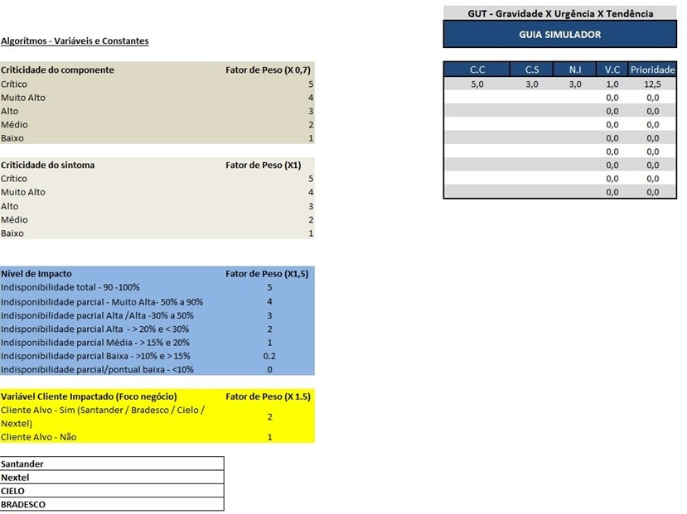

Na planilha é possível verificar os sintomas de acordo com o impacto no negócio permitindo a reclassificação correta dos incidentes de acordo com os critérios:

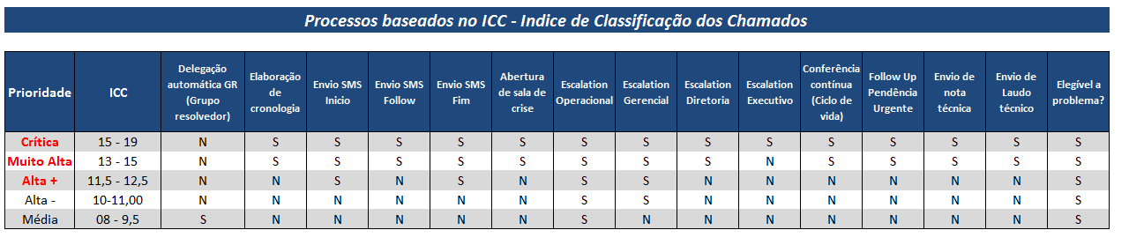

A nova matriz de classificação foi desenvolvida conjuntamente com os novos critérios para classificação dos chamados de acordo com a severidade:

- Baixa - Sem impacto na produtividade da operação (EX: Relatório com erro)
- Média - De 1% a 5% de impacto na Operação (Ex: 4 de 100 PA’s paradas)
- Alta - De 6% a 29% de impacto na operação (Ex: 6 de 100 PA’s paradas) com SLA 3 HORAS
- Muito alta - De 30% a 99% de impacto na operação (Ex: 30 de 100 PA’s paradas) com SLA 2 HORAS
- Crítica - 100% de impacto na operação (Ex: Operação totalmente parada) com SLA 2 HORAS

Com os dois critérios em conjunto com o correto encerramento dos chamados produz indicadores de melhor qualidade.

